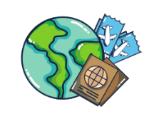
Reiseziel:
Aufenthaltsdauer:
Unterkunft:
An-, Abreise:
Reisehighlights:
Sehenswürdigkeiten:
Wanderrouten:
Öffis:
Restaurant Empfehlungen:
Tipps und Tricks:
Sonstiges:
1-3 Fotos:

